1. **التعريف بالمجدول Microsoft Excel**

مايكروسوفت أوفيس أكسل: (Microsoft Office Excel) هو أحد برامج (Microsoft Office)، يتيح للمستخدم إنشاء وتحرير جداول البيانات، القوائم، الميزانيات، والرسوم البيانية . اكسل مفيد لمعالجة البيانات وقد يستخدم للقيام بعمليات حسابية متقدمة. تم تصميم البرنامج عن طريق شركة مايكروسوفت ويعتبر من أكثر البرامج استخداماً على مستوى العالم و يزيد عدد مستخدميه عن 750 مليون مستخدم حول العالم. وتسمى جداول البيانات في اكسل بورقة عمل **feuille de calcul** كل ورقة عمل تتكون من صفحة « **Sheet** » ou «**feuille** » أو أكثر وكل صفحة تتكون من أعمدة «  **Columns** » ou «**colonnes** » وصفوف «**Rows** » ou « **lignes** » ، والتي تتقاطع لتشكيل خلايا « **Cells** » ou « **cellules** ». "الصوره بالادنى توضح تكوين صفحه الاكسل" .

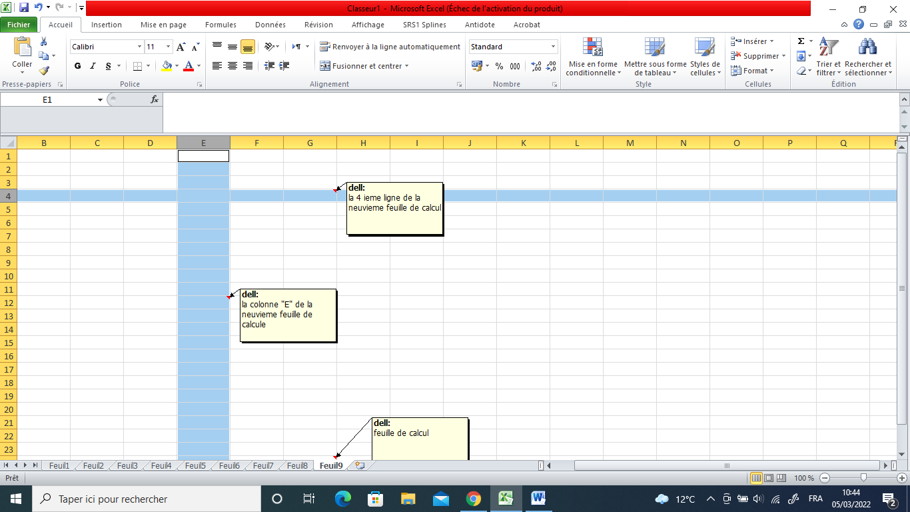

1. **الصيغ والدوال في Microsoft Excel**

يعد برنامج **Microsoft Excel من بين البرامج**  التي يمكن استخدامها تماما كما تستخدم الحاسبة في إجراء العمليات الحسابية البسيطة والمعقدة. فهو يحتوي على مجموعة واسعة من الدوال fonctions الخاصة بمختلف المجالات. وعليه فالمجدول **Microsoft Excel** يمكننا من لإجراء العمليات الحسابية المطولة في وقت قصير.

الصيغ في اكسل هي عبارة عن مجموعة الخصائص للعمليات الحسابية مثل المعاملات، الدوال والأرقام. اذن للحصول على النتيجة المرغوب فيها يجب أن تبدأ أي صيغة بعلامة يساوي (**=**)، وسنوضح في هذا المحور المفهوم أكثر عن طريق الأمثلة في الفقرات التالية.

1. **العمليات الحسابية في Microsoft Excel :**

تقوم معظم العمليات الحسابية المعقدة على أساس الرياضيات البسيطة؛ الجمع، الطرح، الضرب، والقسمة. لنتعلم كيفية القيام بهذه العمليات باستخدام المعاملات (+، -، *، /) أو الدوال (somme، produit، إلخ).

افتح برنامج اكسل وقم بإنشاء جدول بيانات بسيط يحتوي على عدة أرقام لتطبيق العمليات الحسابية عليها

المثال التالي يوضح العمليات الحسابية على المجدول :

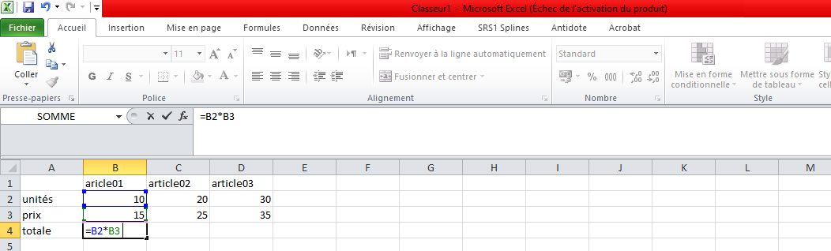

**ملاحظة:**الصيغ في Excel تبدأ دائماً بعلامة التساوي.

**عرض صيغة :**

**عند إدخال صيغة في خلية، تظهر أيضاً في شريط الصيغة.**

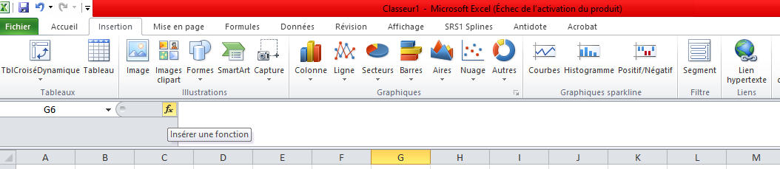

مثال تطبيقي :

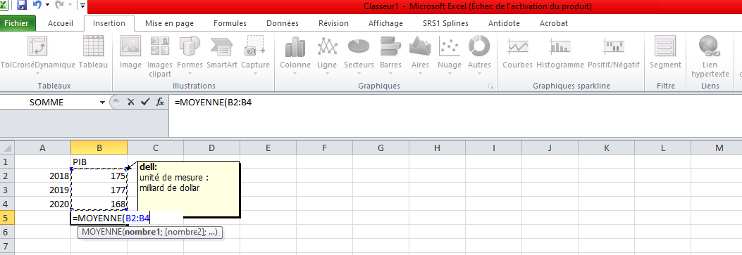

1. **تطبيقات الدوال الشرطية على Microsoft Excel :**

شرح استعمال الدالة الشرطية La Fonction Logique" SI" في **Microsoft Excel**

**بنية الدالة SI الشرطية :**

|  |  |  |
| --- | --- | --- |
| **)"valeur_si_faux " ;"valeur_si_vrai "=Si(test_logique;** | | |
| **"valeur_si_faux " :**هي القيمة التي يتم إرجاعا إذا لم يتحقق الشرط، وتحديدها في الصيغة اختياري**.** | **"valeur_si_vrai " :**هي القيمة التي يتم إرجاعها إذا تحقق الشرط، وتحديدها في الصيغة مطلوب. | **test_logique** :هو الشرط، كمقارنة قيمتين أو خليتين فيما إذا كانت إحدى القيم أكبر من الأخرى، وهذا الشرط مطلوب تحديده في الصيغة. |

**مثال01  :**

قامة مؤسسة باستدعاء اشخاص من اجل مقابلة عمل الذين اعامرهم اقل من 30 سنة

ماهية الصيغة اللازمة ادراجها داخل المجدول اكسال للاستدعاء الاشخاص

**1 اقل من 30سنة مقبول**

**2 اكثر من 30سنة مرفوض**

|  |  |  |
| --- | --- | --- |
| prénom | age | Catégorie |
| Abdelaziz | **35** |  |
| hana | **28** |  |
| malika | **30** |  |
| ibrahim | **20** |  |
| lilia | **19** |  |

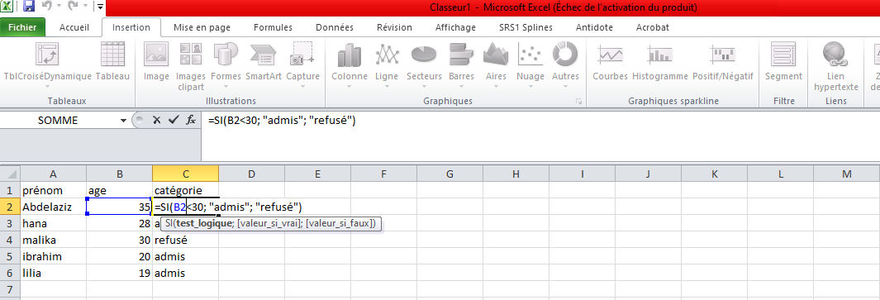

**مثال 03:**

في الجدول التالي مجموعة من القيم في عمودين، A وB المطلوب ايجاد الصيغة الملائة لإظهار في الخلية " قيمة B " اذا كانت قيمة A<=B

|  |  |  |
| --- | --- | --- |
| قيمة A | قيمة B | النتيجة |
| 10 | 16 |  |
| 12 | 12 |  |
| 30 | 11 |  |
| 24 | 14 |  |
| 32 | 32 |  |
| 15 | 16 |  |
| 17 | 28 |  |

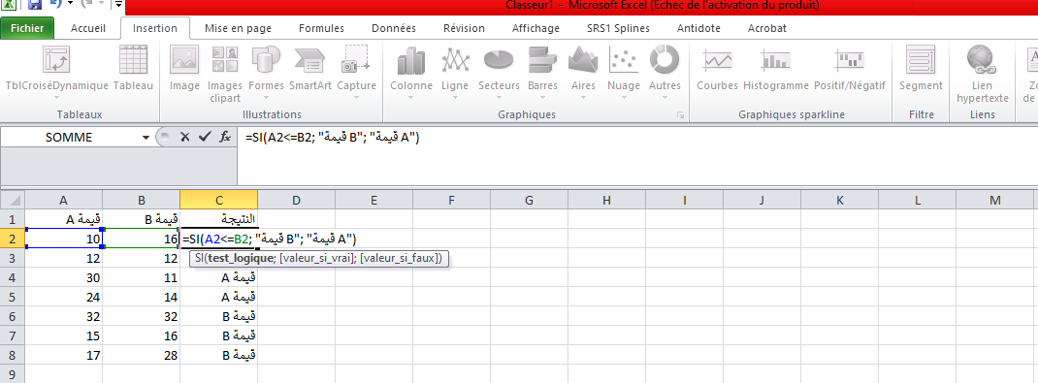

**دالة SI الشرطية المركبة: (SI Imbriqué)**

نريد معرفة  ميزة النجاح التي حققها كل طالب من خلال المعدل العام.

اوجد الصيغة الملائمة

|  |  |  |
| --- | --- | --- |
| اسم الطلب | المعدل العام | الميزة |
| مليكة | 18 |  |
| ليليا | 16 |  |
| عبد العزيز | 17,5 |  |
| عبد الهادي | 9 |  |
| عبد المجيد | 13,5 |  |
| لينا | 11 |  |

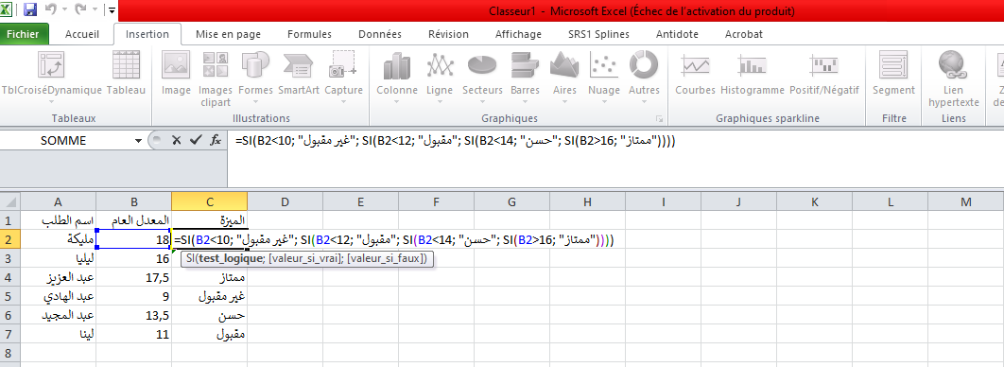

نعود الآن إلى عمود **الميزة Mention** ونكتب في الخانة الأولى ما يلي :



لدينا كما اربع **دوال SI** متداخلة، نقوم بشرحها:

**الشرط الأول (Si رقم 1)** هو إذا حصل الطالب على معدل أقل من 10 فإن الميزة التي ستعرض لنا هي "**غير مقبول "**

وإذا لم يتحقق الشرط الأول فنمر إلى الشرط الثاني.

**الشرط الثاني (Si رقم 2)** هو إذا حصل الطالب على معدل أقل من 12، فإن الميزة المحصل عليها هي**"مقبول"**، و إلا سنمر إلى الشرط الثالث:

**الشرط الثالث (Si رقم 3)** هو إذا كان معدل الطالب أقل من 14 فإن ميزته ستكون هي**"حسن ".** و إلم يتحقق نمر إلى الشرط الرابع:

**الشرط الرابع (Si رقم 4)** هو: إذا حصل الطالب على معدل من او يساوي 16 فإن الميزة ستكون هي **"ممتاز "** . هنا انتهينا من تحديد جميع الشروط ، فنضغط على **Entrée**

**ملاحظة:**كتابة الأقواس أثناء إدخال**الدالة Si** في كل مرة يجب عدم إغفالها، كما يجب مراعاة إغلاق الأقواس في الآخر و يجب أن تكون بنفس عدد الأقواس المفتوحة. فستلاحظ أن اكسيل في كل مرة تدرج **الدالة Si** يلون الأقواس بلون مغاير.

1. **الدوال «  NB, NB.SI,  NB.VIDE, NBVAL » في Microsoft Excel**

تُستخدم الدوال «  NB, NB.SI,  NB.VIDE, NBVAL » لحساب عدد الخلايا التي تفي بمعايير معينة.

* 1. [**استعمال الدالة NB**](http://ibdaanet.blogspot.com/2015/05/nb-excel.html) :

 الدالة NB تسمح لنا بحساب عدد المعطيات المتواجدة في مجموعة من الخلايا.

* 1. [**كيفية استعمال الدالة : NB.SI**](http://ibdaanet.blogspot.com/2015/05/NB.SI.html)

تحسب الدالة NB.SI عدد الخلايا التي تتوافق قيمتها مع المعيار المحدد.

في جدول المبيعات الآتي و الذي اشتغلنا عليه في **الدالة NB** سنقوم بحساب عدد المبيعات المحققة بالنسبة لكل نوع من أنواع الحواسيب و ذلك حسب الشروط التالية:

**عدد المبيعات الذي يساوي 010 وحدة**

**عدد المبيعات التي تفوق 100 وحدة**

**عدد المبيعات التي تقل عن 100 وحدة**

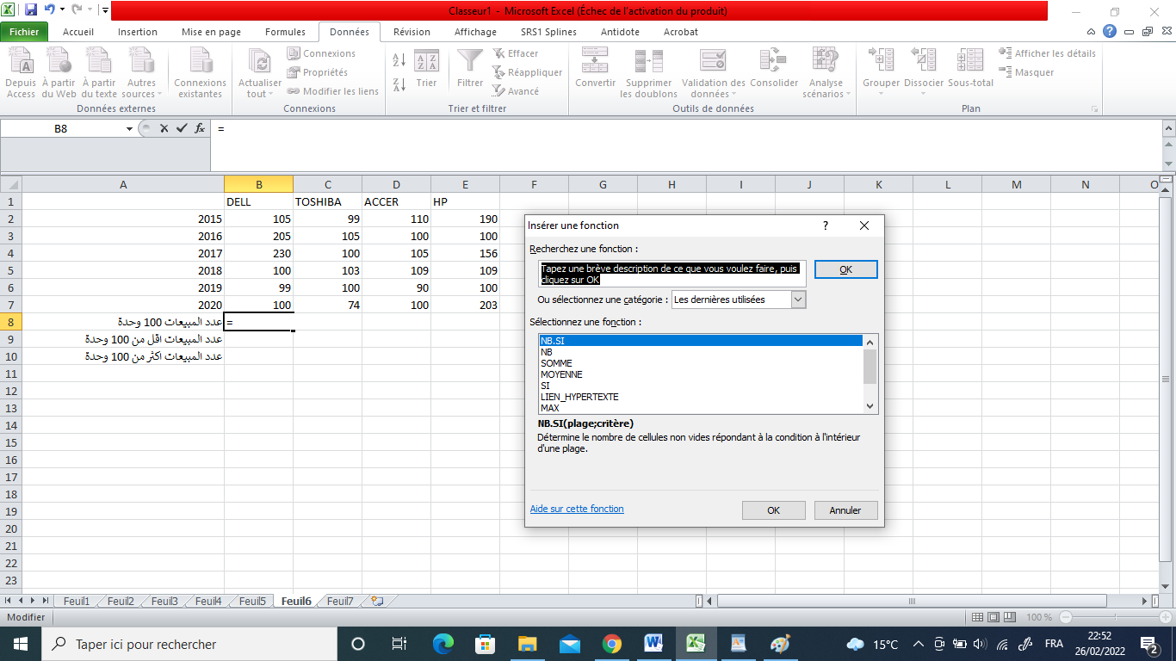

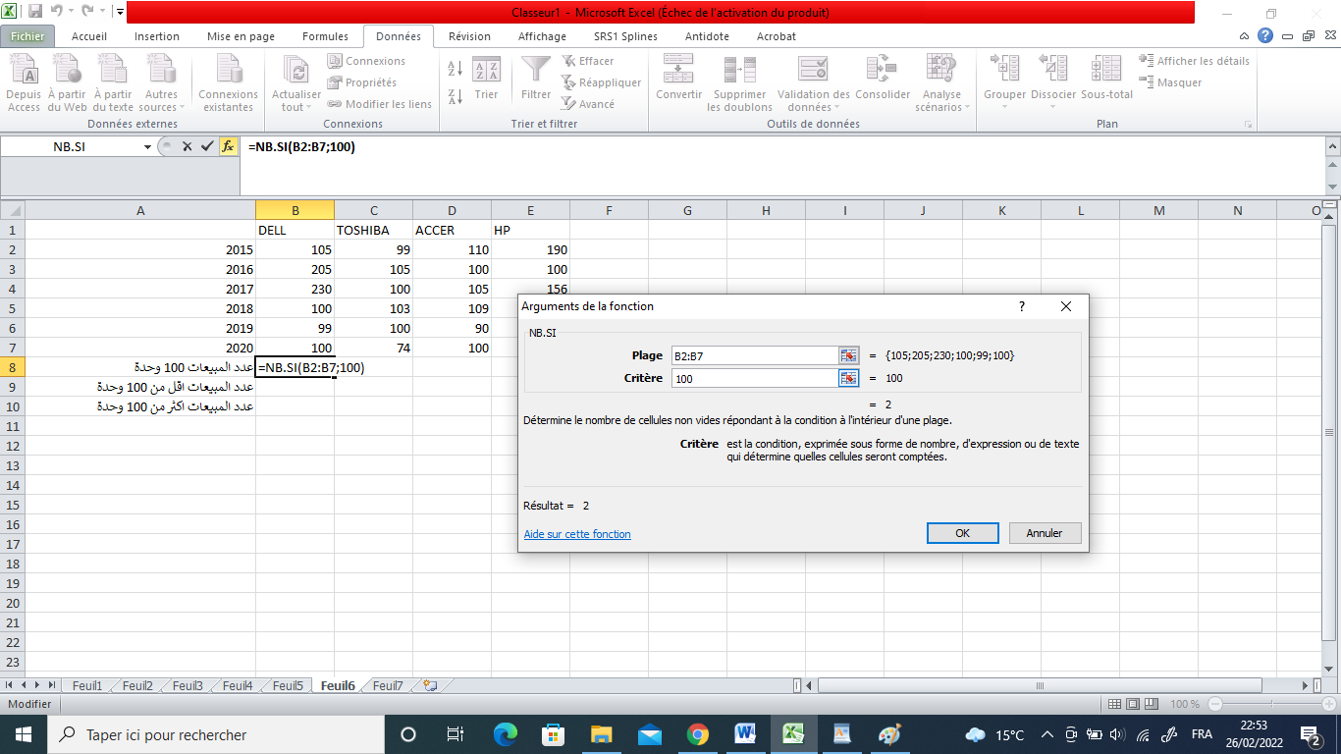

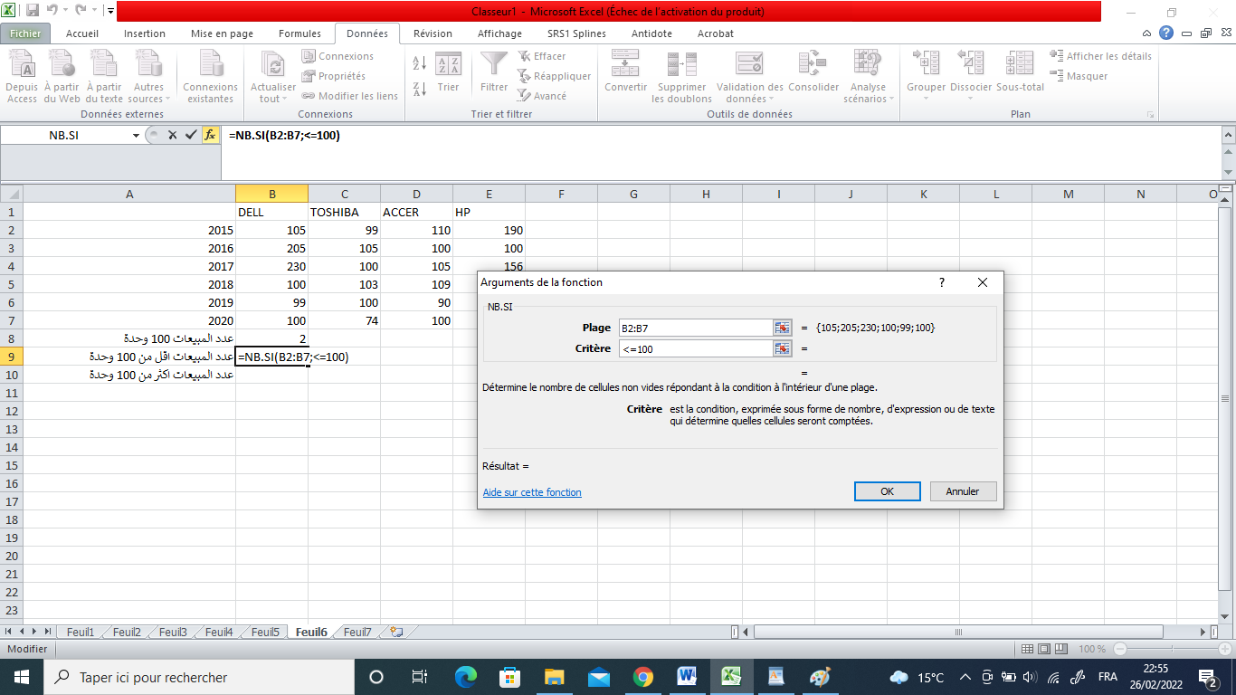

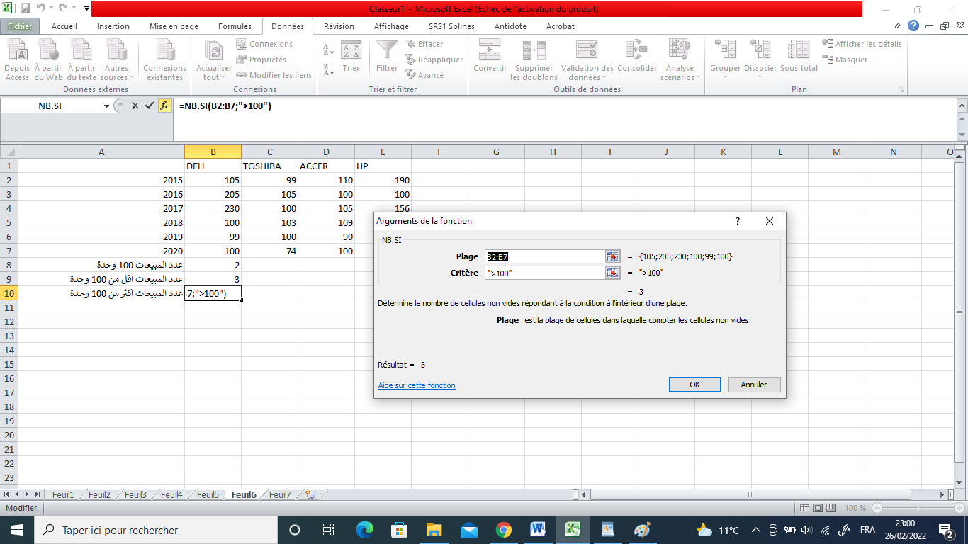

* 1. [**استعمال الدالةNB.VIDE**](http://ibdaanet.blogspot.com/2015/05/nb-excel.html) :

تحسب الدالة NB.VIDE عدد الخلايا التي يكون محتواها فارغًا.

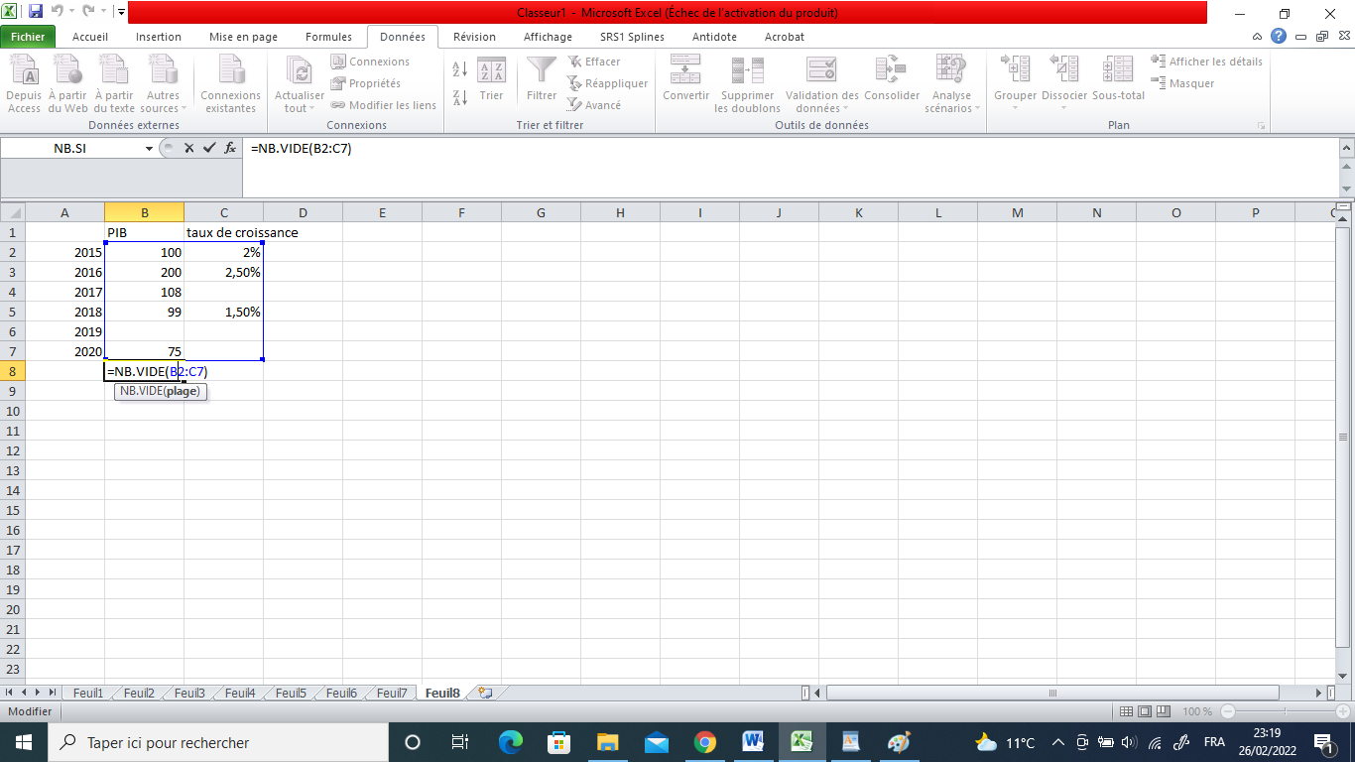

* 1. [**استعمال الدالة NBVAL**](http://ibdaanet.blogspot.com/2015/05/nb-excel.html)  :

تحسب الدالة NBVAL عدد الخلايا التي يختلف محتواها عن فارغ.

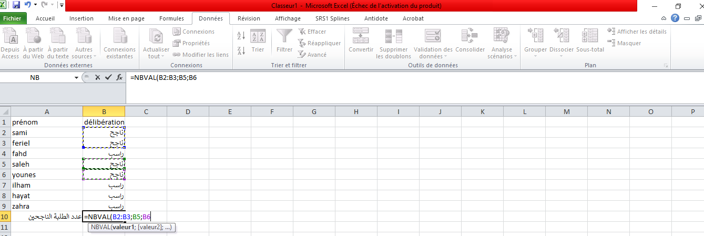

1. الدوال المنطقية في المجدول **Excel :**
   1. **الدالة « ET »**

لدينا معدلات و الرصيد والرسوب لمجموعة من الطلاب نريد معرفة الطلاب الذين ينتقلون الى السنة الثالثة ليسانس اذا تحققت فيهم الشروط الثلاث التالية المعدل" اكبرمن او يساوي 10 " و الرصيد " اكبر من او يساوي 30 " و "ان الطالب لا يكون معيد اكثر من 3 سنوات " في الدفعة كما يبين الجدول التالي :

|  |  |  |  |  |
| --- | --- | --- | --- | --- |
| prénom | moyenne | crédit | non redoublant plus de 3 ans | Décision |
| malika | oui | oui | oui |  |
| lilia | oui | non | oui |  |
| abelaziz | oui | oui | oui |  |
| ibrahim | non | non | oui |  |
| jouri | oui | non | non |  |
| mahdia | non | non | non |  |

ماهي الصيغة اللازم ادراجها في المجدول للإظهار قرار اللجنة هل الطالب مقبول في السنة الثالثة ام مرفوض .

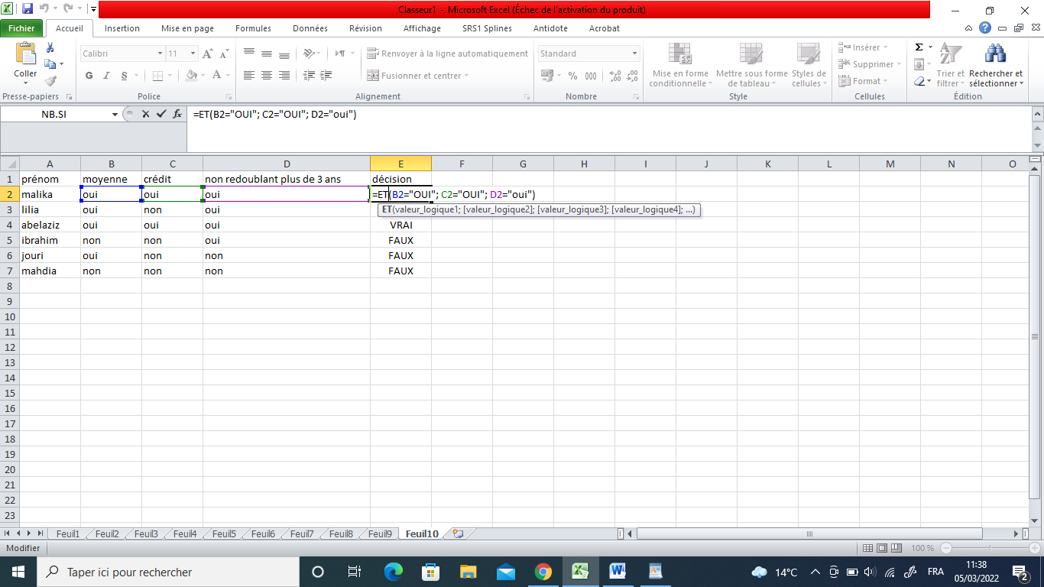

عند استعمال الدالة « ET » نلاحظ ضهور فقط « VRAI » ou « FAUX »  للإظهار هل الطالب مقبول في السنة الثالثة ليسانس نستعمل الدالة « SI(ET()) » كما توضح الصورة التالية :

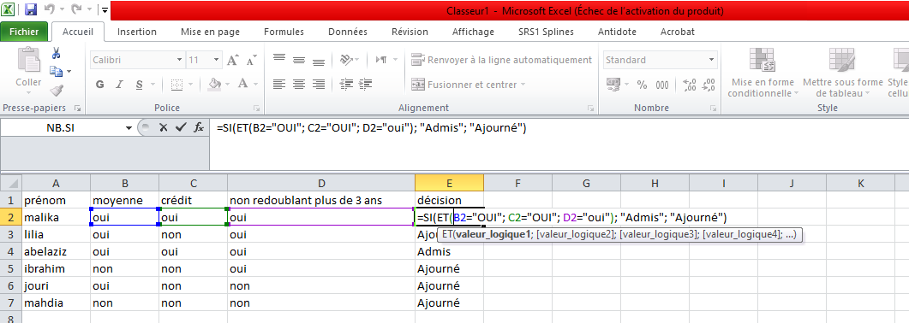

**الدالة « OU » :**

لدينا معدلات و الرصيد والرسوب لمجموعة من الطلاب نريد معرفة الطلاب الذين ينتقلون الى السنة الثالثة ليسانس اذا تحققت فيهم احد الشروط الثلاث التالية المعدل" اكبرمن او يساوي 10 " و الرصيد " اكبر من او يساوي 30 " في الدفعة كما يبين الجدول التالي :

|  |  |  |  |
| --- | --- | --- | --- |
| prénom | moyenne | crédit | Décision |
| malika | oui | oui |  |
| lilia | oui | non |  |
| abelaziz | oui | oui |  |
| ibrahim | non | non |  |
| jouri | oui | non |  |
| mahdia | non | non |  |

ماهي الصيغة اللازم ادراجها في المجدول للإظهار قرار اللجنة هل الطالب مقبول في السنة الثالثة ام مرفوض .

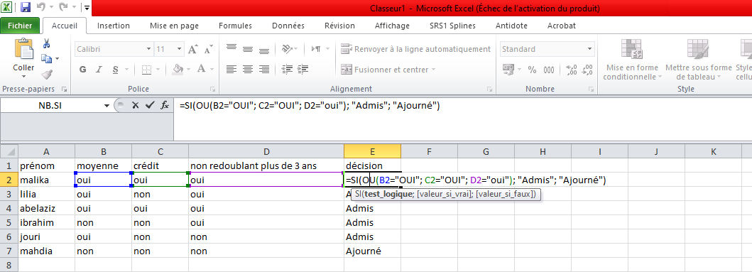

1. **الدوال « RECHERCHEV » et « RECHERCHEH »**
   1. **الدالة « RECGERCGEV »**

لدينا الجدول التالي يوضح مجموعة من الطلاب على حسب تخصصهم و مستواهم الدراسي و الافواج كما يلي :

|  |  |  |  |
| --- | --- | --- | --- |
| liste des étudiants | | | |
| Groupe | prénom | niveau | département |
| 1 | karim | L3 | économie |
| 2 | sarah | L3 | finance |
| 1 | houda | L2 | économie |
| 3 | fella | L2 | gestion |
| 4 | fouzia | M1 | gestion |
| 3 | mahdia | M2 | commerce |
| 2 | nawal | M1 | finance |
| 2 | zahia | L1 | finance |
| 4 | fatima | L2 | finance |
| 1 | nesrin | L3 | gestion |

نريد البحث عن اسم